**Analisa Prediksi Jumlah Pasien Rawat Inap Rumah Sakit Jiwa Jambi Menggunakan Metode Jaringan Syaraf Tiruan *Backpropagation***

Dwi Cahya Astriya Nugraha4  
Informatics EngineeringUniversity of BrawijayaMalang , Indonesia   
[astriyanugraha@gmail.com](mailto:astriyanugraha@gmail.com)

Muhammad Fahmi Wibawa3  
Informatics EngineeringUniversity of BrawijayaMalang , Indonesia  
[fahmi.wibawa.67@gmail.com](mailto:fahmi.wibawa.67@gmail.com)

Kevin Nastatur Chatiravandi2  
Informatics Engineering  
University of BrawijayaMalang, Indonesia  
[kevinanastatur@gmail.com](mailto:kevinanastatur@gmail.com)

Arya Agung Andika1  
Informatics EngineeringUniversity of BrawijayaMalang , Indonesia   
[aryaandika54@gmail.com](mailto:aryaandika54@gmail.com)

Abstrak

Penderita gangguan jiwa dapat menyerang setiap orang, tanpa mengenal umur penderita, agama, ras, maupun status sosial dan ekonomi yang dimiliki. Gangguan jiwa dapat di artikan sebagai suatu kondisi yang dialami manusia, dimana kondisi itu menjadi suatu tekanan yang mendalam pada otak dan dapat menggangu konsentrasi dan jiwa penderita. Dengan semakin banyaknya penderita gangguan jiwa menjadikan salah satu rumah sakit jiwa yang ada di kota Jambi tidak bisa memprediksi jumlah keluar masuk pasien penderita gangguan jiwa yang semakin banyak dan tidak bisa mengantisipasi kebutuhan kebutuhan pasien seperti kamar, obat – obatan ataupun fasilitas lainnya. Maka dari hal tersebut penelitian ini akan melakukan prediksi jumlah pasien rawat inap rumah sakit jiwa Jambi menggunakan metode jaringan syaraf tiruan *Backpropagation.* Dari hasil pengujian didapati tingkat akurasi rata – rata tertinggi sebesar 92.61% dengan tingkat eror rata – rata sebesar 7.39%. Hasil ini terletak pada percobaan pertama dengan jumlah neuron sebanyak 20 dan perulangan yang dilakukan sebanyak 2000 epoch.

1. **P****ENDAHULUAN**

Kondisi tubuh yang sehat pada manusia mencakup 2 hal yaitu kesehatan jasmani atau fisik dan kesehatan rohani atau jiwa. Apabila salah satu hal ini terganggu manusia tidak bisa dikatakan sehat sedangkan tanpa kondisi yang sehat tentu saja manusia tidak bisa melakukan kegiatan aktivitas sehari-hari dengan baik, sehingga kesehatan menjadi faktor terpenting bagi manusia. Sakit jasmani atau fisik lebih mudah diidentifikasi menggunakan sarana kedokteran yang sudah modern, sedangkan sakit rohani yang diakibatkan karena gangguan jiwa(psikis) lebih sulit diidentifikasi sehingga membutuhkan konsultasi rutin oleh tenaga ahli(psikolog/dokter jiwa)[5].

sindrom atau pola perilaku yang secara klinus bermakna yang berhubungan dengan distres atau penderita dan menimbulkan gangguan pada satu atau lebih fungsi kehidupan manusia disebut Gangguan Jiwa[6].

Fenomena gangguan jiwa saat ini mulai mengalami peningkatan yang signifikan, penderita gangguan jiwa di seluruh dunia mengalami peningkatan setiap tahunnya. Berdasarkan data dari World Health Organisasi (WHO), kurang lebih sekitar 450 juta orang di dunia yang mengalami gangguan jiwa sehingga hal ini menjadi masalah yang sangat serius dan perlu diperhatikan kedepannya[7]. Di Indonesia sendiri penderita gangguan jiwa berat mencapai 2,5 juta orang[7]. Berdasarkan data dari Rumah Sakit Jiwa Daerah Jambi pada rentang tahun 2005 – 2016 terjadi kenaikan dan penurunan hingga sekitar 6870 Orang yang di rawat inap(Rekam Medik RSJD Jambi 2016).

Dengan adanya kemungkinan kenaikan pasien rawat inap RSJD jambi maka dapat juga mempengaruhi ketersediaan kamar, obat – obatan serta tenaga medis dimana kebutuhan – kebutuhan tersebut juga akan mengalami peningkatan. Maka dari permasalahan tersebut diperlukan adanya peramalan atau prediksi pasien rawat inap di RSJD Jambi untuk mengantisipasi kebutuhan – kebutuhan RSJD Jambi di masa mendatang. Dalam menyelesaikan permasalahan ini dapat menggunakan berbagai jenis Algoritma, salah satu algoritma peramalan/prediksi yang populer adalah algoritma Jaringan Syaraf Tiruan.

Jaringan Syaraf Tiruan adalah sebuah metode komputasi yang cara kerjanya meniru cara kerja otak manusia dalam mengenali pola[2]. Jaringan Syaraf Tiruan cocok untuk menyelesaikan permasalahan prediksi, klasifikasi dan klasterisasi karena metode ini mampu mengenali pola – pola data. Untuk dapat mengenali pola – pola tersebut, Jaringan Syaraf Tiruan terlebih dahulu dilakukan pelatihan untuk menghasilkan bobot-bobot dan dapat digunakan dalam menentukan hasil prediksi pola data periode selanjutnya. Di dalam Jaringan syaraf tiruan terdapat beberapa metode pelatihan, salah satunya adalah metode pelatihan *Backpropagation.* Metode ini merupakan salah satu metode yang paling banyak digunakan sebagai metode pelatihan jaringan syaraf tiruan.

Sebelumnya telah ada beberapa penelitian yang menggunakan metode jaringan syaraf tiruan untuk melakukan peramalan antara lain peramalan produksi gula menggunakan metode jaringan syaraf tiruan *backpropagation* pada PG Candi baru Sidoarjo[9] dengan nilai MAPE terendah sebesar 16.98%, kemudian prediksi curah hujan dengan model jaringan syaraf tiruan *backpropagation* memiliki tingkat akurasi tertinggi 94.28%[10] dan Penelitian tentang prediksi suku bunga Bank Indonesia dengan menggunakan jaringan syaraf tiruan *backpropagation*[11] didapati tingkat akurasi sebesar 99.73% dengan arsitektur 4-2-1*.* Hal ini menunjukkan bahwa Jaringan syaraf tiruan *backpropagation* dapat digunakan didalam kasus peramalan.

Berdasarkan hal – hal diatas maka dalam penelitan ini akan dilakukan prediksi pasien rawat inap RSJD Jambi di tahun – tahun mendatang dengan menggunakan Jaringan Syaraf Tiruan dan metode pelatihan *Backpropagation.*

1. **TINJAUAN PUSTAKA**
   1. **Rumah Sakit Jiwa**

Rumah sakit jiwa dapat diartikan sebagai rumah sakit yang mengkhususkan untuk merawat pasien yang mengalami gangguan mental cukup serius. Gangguan mental yang dialami oleh pasien rumah sakit jiwa tersebut akibat dari gangguan psikologis. Gangguan tersebut biasanya menyerang pasien yang berada dalam tekanan tinggi sehingga pasien mengalami kegoyahan dalam mental dan jiwa pasien tidak bisa terkontrol. Oleh sebab itu, pasien penderita gangguan mental di beri penanganan khusus secara rutin dan lingkungan yang terkendali supaya mental mereka semakin membaik dan dapat pulih walau tidak bisa sepenuhnya kembali seperti sedia kala.

Untuk mengetahui perkiraan jumlah keluar masuknya pasien rumah sakit jiwa ini, kita membutuhkan sebuah sistem prediksi untuk memprediksi tingkat keluar (sembuh) dan masuknya (sakit) pasien rumah sakit jiwa dalam jangka waktu beberapa tahun kedepan agar pihak rumah sakit dapat mempersiapkan sarana prasarana dan fasilitas untuk menunjang perawatan pasien yang mengidap gangguan mental.

* 1. **Peramalan menggunakan Jaringan Syaraf Tiruan**

Jaringan Syaraf Tiruan merupakan algoritma yang bekerja dengan meniru cara kerja otak manusia dimana terdiri dati neuron - neuron dan penghubung yang disebut sinapsis[1]. Sinyal sinyal yang masuk ke dalam neuron akan diteruskan ke neuron lainnya sehingga otak mampu mengenali pola, melakukan perhitungan dan mengontrol organ – organ tubuh manusia. JST dapat digunakan untuk menyelesaikan permasalahan klasifikasi, prediksi/peramalan dan klasterisasi. JST dalam melakukan pemrosesan ditentukan oleh 3 hal [1] yaitu :

* + Pola hubungan antar neuron (arsitektur jaringan)
  + Metode untuk menentukan bobot penghubung
  + Fungsi aktivasi

Terdapat banyak metode yang terdapat di dalam jaringan syaraf tiruan, salah satu yang banyak digunakan adalah metode *Backpropagation*. Dalam penelitian ini metode *Backpropagation* akan digunakan untuk memprediksi atau meramal jumlah pasien rawat inap Rumah Sakit Jiwa Daerah Jambi.

*Backpropagation*

*Backpropagation* merupakan salah satu metode Jaringan Syaraf Tiruan yang menggunakan arsitektur *multi layer* dimana terdiri dari layer masukan, layer tersembunyi dan layer keluaran dengan metode *supervised learning*. Arsitektur *Backpropagation* dapat dilihat pada gambar 1.

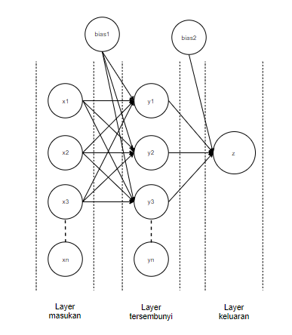

Gambar arsitektur Backpropagation

Fungsi aktivasi dalam *backpropagation* yang dapat digunakan memiliki beberapa syarat yaitu kontinu, terdiferensial dengan mudah dan merupakan fungsi yang tidak turun[1]. Maka fungsi aktivasi yang memenuhi syarat dan akan digunakan dalam penelitian ini adalah fungsi sigmoid. Fungsi aktivasi sigmoid adalah sebagai berikut:

$$f\left(x\right)= \frac{1}{1+e^{-x} } (13)$$

Turunan dari fungsi aktivasi sigmoid adalah sebagai berikut:

$$f^{'}\left(x\right)=f\left(x\right)\left(1-f\left(x\right)\right) (14)$$

Cara kerja dari *Backppropagation* terdiri dari 3 langkah yaitu propagasi maju, propagasi mundur dan memperbaharui bobot. Berikut adalah langkah – langkah di dalam membangun algoritma *Backpropagation :*

1. Langkah 0 : Menginisialisasi bobot awal dengan menggunakan bilangan kecil (0 – 1 ).
2. Langkah 1 : Melakukan perhitungan secara berulang jika kondisi penghentian belum terpenuhi.
3. Langkah 2 : Melakukan langkah 3 sampai dengan langkah 10 untuk setiap kali pelatihan

**Fase 1 : Propagasi maju**

1. Langkah 3 : nilai masukan diset di setiap neuron pada layer masukan
2. Langkah 4: setiap neuron di unit masukan mengirimkan sinyal ke layer tersembunyi zj (j = 1,2,3,…p) dengan mengalikan nilai masukan dengan masing masing bobot yang telah diinisialisasi sebelumnya dengan rumus :
$$Z_{net(j)}=w_{j0}+ \sum_{i=1}^{n}{x_{i}w_{ij}} (1)$$

3. Langkah 5 : menghitung keluaran dengan menggunakan fungsi aktivasi linear
$$Z_{j}={f(Z}_{net\left(j\right)})=\frac{1}{1+e^{-z_net(k)} } (2)$$

4. Langkah 6 : menghitung semua keluaran di layer keluaran

$$y_{net(j)}=v_{j0}+ \sum_{i=1}^{n}{z_{i}v_{ij } (3)}$$

$$Z_{j}={f(Z}_{net\left(j\right)})=\frac{1}{1+e^{-z_{net\left(k\right)}} } (4)$$

**Fase II : Propagasi mundur**

1. Langkah 7: Menghitung faktor δ unit keluaran berdasarkan kesalahan pada setiap unit keluaran yk (k = 1,2,… , m)

$δ_{k}=\left(t_{k}-y_{k}\right)f^{'}\left(y_{net\left(k\right)}\right)=\left(t_{k} {- y}_{k}\right)y_{k}\left(1-y_{k}\right)$ (5)

δk merupakan unit kesalahn yang akan dipakai dalam perubahan bobot layer dibawahnya menghitung suku perubahan bobot Vkj (yang akan digunakan untuk mengubah bobot Vkj)

Dengan laju kecepatan $α$

$$Δv_{kj}= α δ_{k} z_{j} (6)$$

1. Langkah 8 : Menghitung faktor δ unit keluaran berdasarkan kesalahan pada setiap unit tersembunyi yk (k = 1,2,… , m)

$$δ_{net\left(j\right)=}\sum_{k=1}^{m}{δ_{k} w_{kj}} (7)$$

Faktor $δ$ unit tersembunyi :

$δ_{j}={δ_{net\left(j\right)}f}^{i}\left(z_{net\left(j\right)}\right)=δ_{net\left(j\right)}z_{j}\left(1-z_{j}\right)$ (8)

Menghitung suku perubahan bobot Vkj (yang akan digunakan untuk mengubah bobot Vkj) dengan laju kecepatan $α$

$$Δw_{ji}= α δ_{j} x_{i} (9)$$

**Fase III : Perubahan bobot :**

1. Langkah 9: Menghitung semua perubahan bobot. Perubahan bobot dari unit tersembunyi 🡪 unit keluaran

$$v_{kj} \left(baru\right)=v_{kj}\left(lama\right)+ Δv_{kj} (10)$$

$$\left( k=1,2,…m \right);j=0,1,…, p$$

Perubahan bobot dari unit masukan 🡪 unit tersembunyi

* 1. Normalisasi *MinMax*

Normalisasi *MinMax* merupakan salah satu metode penskalaan pada tahap *preprocessing.* Metode ini sangat mebantu untuk tujuan peramalan atau prediksi.Metode Normalisasi Min-Max akan melakukan transformasi linear dari data asli[12].Skala ulang Min-Max terhadap sebuah nilai dimulai dari range[0,1] atau range [-1,1]. Keuntungan dari normalisasi Min-Max adalah mempertahankan hubungan antara nilai data asli[12]. Rumus untuk skala ulang Min-Max dapat dilihat pada persamaan dibawah[4] :

$$x^{'}=\left(x_{max}- x_{min}\right)×\frac{x_{i}- x_{min}}{x_{max}- x_{min}}+ x_{min}$$

Ketika normalisasi *MinMax* di terapkan, setiap fitur akan berada dalam rentang yang baru dan akan berarti sama.

* 1. *Mean Absolute Percentage Error* (MAPE)

*Mean Absolute Percentage Error* adalah salah satu metode untuk mengukur galat(eror). Metode ini cocok digunakan untuk mengevaluasi tingkat akurasi dari sebuah hasil prediksi. MAPE mengindikasikan seberapa besar nilai galat pada hasil prediksi dengan nilai aslinya[3]. Berikut adalah rumus dari MAPE:

$$MAPE= \sum{\frac{\left|Y1-Yt \right|}{n}* 100\% }$$

1. **METODOLOGI PENELITIAN**
   1. **Jenis penelitian**

Metode penelitian yang digunakan dalam penelitian ini adalah kuantitatif/statistik dimana menggunakan data berupa angka untuk menguji hipotesis yang telah ditentukan. Data pasien rawat inap rumah sakit jiwa Jambi yang telah dikumpulkan kemudian akan diolah menggunakan Jaringan Syaraf Tiruan dengan menggunakan metode pelatihan *Backpropagation.* Keluaran yang diharapkan pada penelitian ini adalah nilai prediksi pasien rawat inap rumah sakit Jambi. Berikut adalah langkah – langkah dalam proses penelitian:

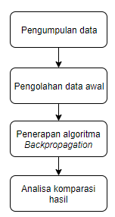

Gambar langkah proses penelitian

* 1. **Studi Literatur**

Studi literatur merupakan langkah awal dalam penelitian ini. Studi literatur digunakan untuk melakukan pencarian dan melengkapi terkait dengan pengetahuan dasar serta teori teori dari buku, jurnal ataupun teori dari penelitian sebelumnya tentang jaringan syaraf tiruan *backpropagation* untuk kasus peramalan.

* 1. **Pengumpulan Data**

Adapun penelitian ini jenis data yang digunakan adalah data sekunder, dimana data sekunder adalah data yang telah diolah oleh sumber pertama dan terbentuk laporan historis pasien rawat inap Rumah Sakit Jiwa Daerah Jambi pada rentang waktu 2005 – 2016 dari Badan Pusat Statistik provinsi Jambi yang dimuatdi halaman website jambi.bps.go.id [8]. Data pasien rawat inap Rumah Sakit Jiwa Jambi dapat dilihat pada tabel 1.

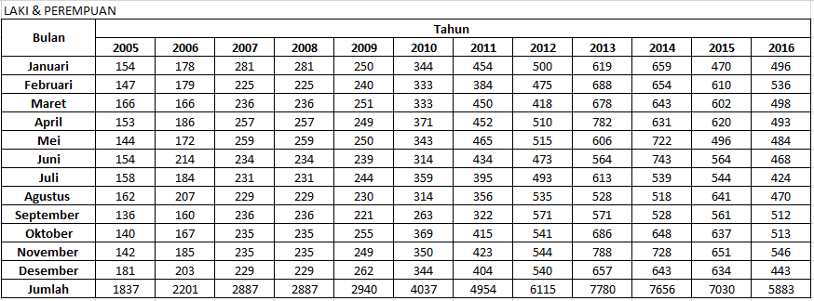

Gambar 3 data pasien rawat inap rsj

Data pada tabel 1 berbentuk time series yang dimulai dari bulan januari 2005 sampai Desember 2016. Data akan dibagi kedalam 2 bagian yaitu data latih dan data pengujian. Data latih akan memprediksi jumlah pasien rawat inap RSJD Jambi pada tahun 2015 dengan variabel masukan 2005 – 2014 sedangkan data pengujian akan memprediksi jumlah pasien rawat inap RSJD Jambi pada tahun 2016 dengan variabel masukan 2006 – 2015. Berikut adalah tabel 2 dan tabel 3 yang menunjukkan data latih & data pengujian

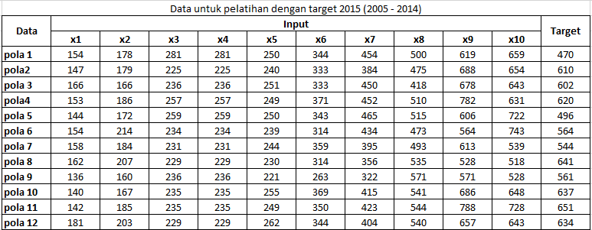

Gambar 4 data pelatihan

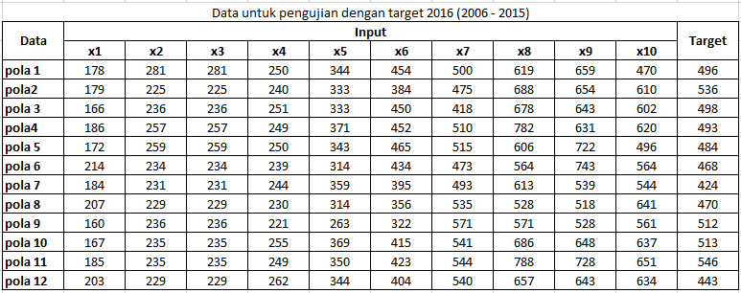

Gambar 5 data pengujian

* 1. **Diagram alir peramalan**

Langkah – langkah peramalan jumlah pasien rawat inap Rumah Sakit Jiwa Daerah Jambi dapat dilihat pada gambar dibawah dalam bentuk gambar diagram alir

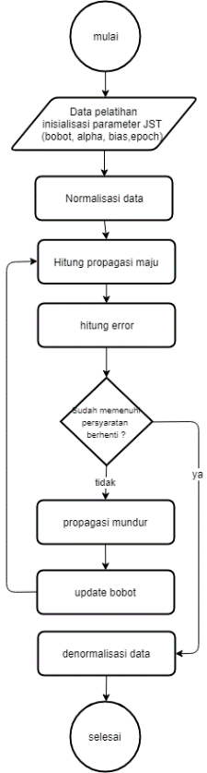

Gambar diagram alir peramalan

1. **HASIL DAN PENGUJIAN**
   1. **Normalisasi data**

Data di normalisasi dengan metode MinMax. Sehingga didapatkan data transformasi seperti pada gambar dibawah :

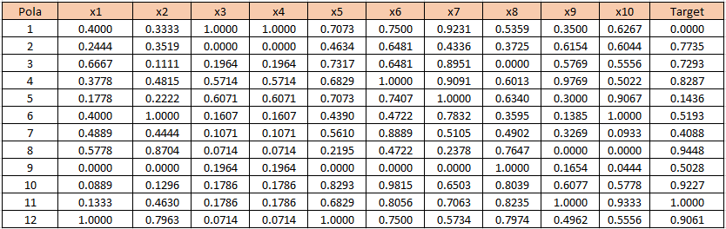

Gambar 7 normalisasi data latih

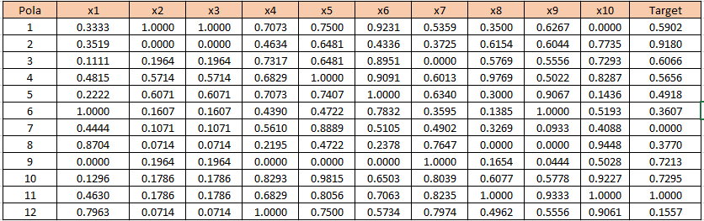

Gambar 8 normalisasi data uji

* 1. **Pengujian Jumlah epoch maksimum**

Pengujian pertama menentukan Jumlah iterasi maksimum

Pengujian ini dilakukan untuk mengetahui jumlah epoch maksimum yang paling baik dan data yang digunakan adalah data latih. Nilai yang digunakan dimulai dari 200 – 2000 dengan kelipatan 2. Arsitektur yang digunakan untuk menguji adalah 10 – 10 – 1 dengan bobot dan bias diinisialisasi secara acak. *Learning rate* yang digunakan 0,2 .

Berikut adalah grafik hasil pengujian jumlah epoch maksimum :

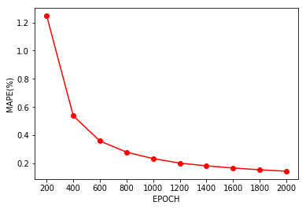

Gambar hasil pengujian epoch

Dari pengujian diatas didapati bahwa eror yang paling rendah terletak pada epoch ke 2000 dengan tingkat eror MAPE sebesar 1.448%, sehingga epoch ini yang akan digunakan untuk pelatihan dan pengujian.

* 1. **Pengujian jumlah neuron pada layer tersembunyi**

Pengujian jumlah neuron dialakukan untuk mendapatkan jumlah neuron terbaik dengan nilai eror terkecil. Pengujian ini menggunakan data latih dan data uji. Inisialisasi awal weight dan bias dilakukan secara acak. *Learning rate* yang digunakan sebesar 0.2 dan nilai epoch sebesar 2000. Jumlah node yang akan diuji dimulai dari 2 hingga 20 dengan kelipatan 2. Berikut adalah tabel hasil percobaan jumlah node :

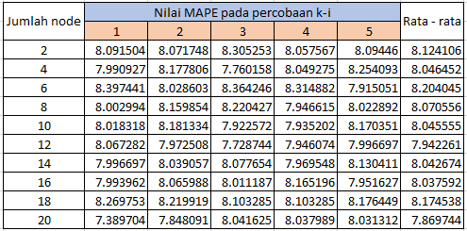

Gambar hasil pengujian jumlah node

Dari tabel diatas diketahui bahwa nilai MAPE dari setiap node dan percobaan yang dilakukan memiliki nilai yang berbeda – beda, hal ini disebabkan oleh bobot dan bias yang diinisialisasi secara acak saat menjalankan program sehingga hasil bobot & bias menjadi berbeda - beda. Nilai MAPE terendah terletak pada percobaan ke-1 dengan jumlah node 20 sebesar 7.39% maka tingkat akurasi rata – rata sebesar 92.61%. Dari hasil MAPE terendah yang didapat maka didapat juga hasil prediksi pasien rumah sakit jiwa Jambi. Hasil prediksi dapat dilihat pada tabel dibawah :

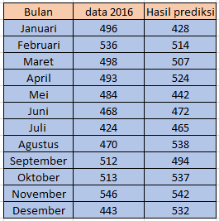

Gambar hasil prediksi

1. **PENUTUP**
   1. **Kesimpulan**

Dari hasil pengujian didapatkan bahwa prediksi pasien rumah sakit jiwa Jambi dapat dilakukan menggunakan algoritma Jaringan Syaraf Tiruan *Backpropagation*. Tingkat akurasi rata – rata tertinggi adalah sebesar 92.61% dengan tingkat eror rata – rata sebesar 7.39% terletak pada percobaan pertama dengan jumlah neuron sebanyak 20.

Pengujian – pengujian yang telah dilakukan yaitu pengujian untuk mendapatkan jumlah epoch terbaik dimana hasil yang didapatkan sebanyak 2000 epoch, dilanjutkan dengan pengujian jumlah neuron dengan MAPE terendah pada percobaan pertama untuk jumlah neuron 20, nilai MAPE nya sebesar 7,39%. Hasil prediksi pasien rumah sakit jiwa jambi ini dapat digunakan untuk memperhitungkan jumlah kamar dan fasilitas yang akan disiapkan pada bulan – bulan berikutnya.

* 1. **Saran**

Dengan hasil yang didapatkan, penelitian ini dapat dikembangkan dengan menggunakan metode lain atau menambahkan parameter yang lain sehinga dapat meningkatkan akurasi prediksi pasien rawat inap rumah sakit jiwa Jambi. Contoh yang dapat dikembangkan dari paper ini adalah dengan menggunakan lebih dari satu *hidden layer* dalam pelatihan dan pengujian atau menggabungkan metode algoritma genetika dengan jaringan syaraf tiruan untuk menentukan jumlah neuron yang optimum.

**DAFTAR PUSTAKA :**

1. Jong Jek Siang. 2004. *Jaringan Syaraf Tiruan dan pemogramannya menggunakan* MATLAB.Penerbit: Andi Yogyakarta
2. Martin T.Hagan,Demuth,Beale.1996. *Neural Network Design 2nd Edition*
3. khair, Ummul., Fahmi, Hasanul., Sarudin Al Hakim & Rahim, Robbi. 2017.*Forecasting Error Calculation with Mean Absolute Deviation and Mean Absoulte Percentage Error. International Conference on Information and Communication Technology(IconICT).*
4. T.Jayalakshmi & Dr.A.Santhakumaran. 2011. *Statistical Normalization and Backpropagation for classification. International Journal of Computer Theory and Engineering, Vol.3, No.1.*
5. Nugroho, S. 2003. *Perancangan Kompleks Rumah Sakit Jiwa Di Semarang Dengan Penekanan Desain Pendekatan Kegiatan Terapi*.
6. Keliat et al,. 2011. *Manajemen Kasus Gangguan Jiwa: CMHN (Intermediate Course)*. Makasar. EGC.
7. Yosep,Iyus. 2013. *Keperawatan Jiwa (edisi revisi).* Bandung: Refika Aditama
8. BPS Provinsi Jambi. *Pasien rawat inap rumah sakit jiwa provinsi Jambi menurut kelamin dan bulan, 2005 – 2016.* “<https://jambi.bps.go.id/dynamictable/2017/09/25/177/pasien-rawat-inap-rumah-sakit-jiwa-rsj-provinsi-jambi-2005-2016.html>” . Diakses pada tanggal 27 April 2019.
9. Rachman, Adi Sukarno.,Cholissodin, Imam., & Fauzi, M.Ali. 2018. *Peramalan Produksi Gula Menggunakan Metode Jaringan Syaraf Tiruan Backpropagation pada PG Candi Baru Sidoarjo.* Jurnal pengembangan Teknologi Informasi dan Ilmu Komputer.
10. Vamsidhar,E.,Rao,s.,& Satapari,R..2010. *Prediction of Rainfall Using Backpropagation Neural Network Model. International Journal on Computer Science and Engineering(IJCSE).*
11. Sovia,Rini.,Yanto, Musli., Gema, Liana., & Fernando, Rizki. 2018. *Bank Indonesia Interest Rate Prediction and Forecast with Backpropagation Neural Network. International Confrence on Information Technology System and Innovation (ICITSI).*
12. Singh, Kumar., Verma, Kesari., & Thoke.A.S. 2015.*Investigation on Impact of Feature Normalization Technique on Classifier’s performance in Breast Tumor Classification. International Journal of Computer Applications.*